新技術対応 人材育成研修

バイオエタノール試作実習 ～基礎～
主催 愛知工研協会 協力 愛知県産業技術研究所

地球温暖化防止対策や石油などの化石資源の枯渇問題に対する対策として、バイオマス資源の利活用は必須となっています。本講座では、バイオマス資源の利活用の一つとして、エタノール試作を行います。バイオエタノールの導入に着手される方々を対象に、小規模（研究室レベル）でのエタノール試作について学んでいただきます。この機会にぜひご参加下さいますようお願い申し上げます。

研修日程・内容
月日 | 時間 | 講師 | 概要
11月2日（水）  及び  11月4日（金） | 10：00～17：00 | 愛知県産業技  術研究所職員 | ・エタノール製造概論  ・微生物取り扱い操作  - エタノール製造操作  （糖化・発酵など）  ・糖・エタノール分析操作

【定員】10名程度（先着順）

【会場】愛知県産業技術研究所（第一会議室）

【対象者】基礎実習の為、以下の様な方を対象といたします。
・バイオエタノール製造に取り組む予定の方
・バイオエタノール製造未経験者

【受講料】2､000円（愛知工研協会会員）／ 3,000円（一般の方）

【募集期間】平成23年10月11日（火）～平成23年10月21日（金）

【申し込み方法】裏面の申込書に必要事項をご記入の上、10月21日（金）までに愛知工研協会にFAXでお申し込み下さい。申し訳ありませんが、会場都合により定員に達し次第参加をお断りすることがあります。

【お問い合わせ先】愛知工研協会 電話：0566-24-2080 Fax：0566-24-2575
【備考】
・作業を行う事を考慮した服装（軽装）でお越し下さい。
・実習で必要な資材はすべて用意いたします。

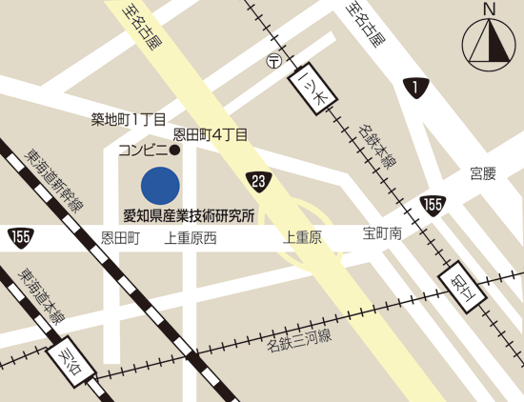
- 交通のご案内
愛知県産業技術研究所
・名鉄、一ツ木駅（普通のみ停車）
より徒歩１０分
・名鉄、知立駅よりタクシーで１０分
・ＪＲ、刈谷駅よりタクシーで１２分
・国道23 号線（知立バイパス）
上重原IC より約1km

新技術対応 人材育成研修
バイオエタノール製造試作実習～基礎～

参 加 申 込 書

申し込み先：愛知工研協会 行 ＦＡＸ（０５６６）－２４－２５７２

平成２３年 月 日
ふりがな
企 業 名
所 在 地 | 〒
ふりがな
所属・氏名
連 絡 先 | ＴＥＬ ＦＡＸ
連 絡 先 | メールアドレス
- ご記入いただいた個人情報は、当研究所からの各種連絡・情報提供のために利用させていただきます。
- 受講票は発行いたしません。お申し込み後、直接会場へお越しください。

